**День открытых дверей**

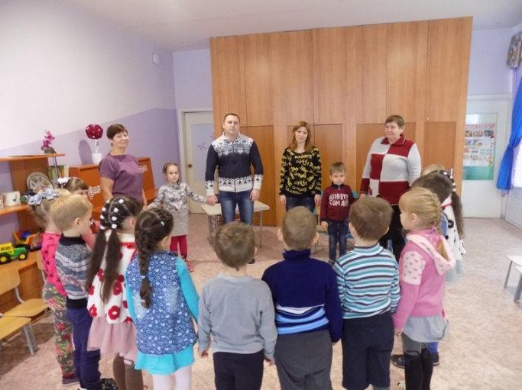 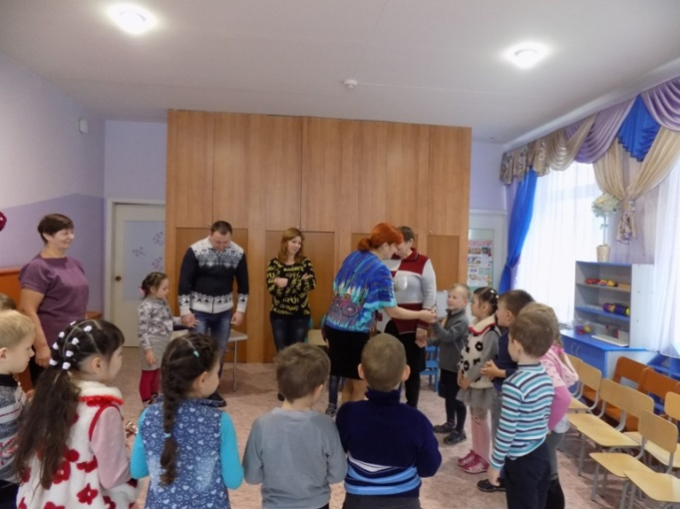

День открытых дверей является одной из форм работы с родителями, которая предоставляет им возможность познакомиться с дошкольным образовательным учреждением, его традициями, правилами, задачами воспитательно - образовательного процесса.

Цель проведения данного мероприятия – установление доверительных отношений между родителями и педагогами, определение задач совместного воспитания детей и их реализация.

3 декабря 2018 годав МБДОУ ДС № 28 группа № 10 старшего дошкольного возраста распахнула свои двери для  родителей и гостей. Мы были рады всем ,посетившим наше мероприятие.

Педагоги группы стремились показать родителям, что в учреждении создана безопасная, педагогически грамотная и психологически комфортная среда для развития ребенка и укрепления его здоровья.

Гостям  было предложено посмотреть КВН с детьми. В нём педагоги старались охватить вопросы по всем образовательным областям.

Дети с удовольствием участвовали в увлекательной игре, отвечали на вопросы, болели за свои команды. Каждая команда старалась быть на высоте. Капитаны в конкурсах также старались не подвести своих товарищей .А строгое жюри оценивало каждый конкурс команд и капитанов.

Каждый родитель имел возможность оценить не только своего ребёнка, но и работу педагогов.

В конце игры дети с волнением ждали слова жюри. Жюри подвёл итоги и сообщил результат, что в трудной борьбе всё же на первом месте стоит Дружба. Не описать словами восторг детей, когда они узнали, что проигравших нет.

В конце мероприятия родители вместе с детьми поиграли в совместную игру «Оставь своё пожелание». Родители и дети передавали мяч по кругу и говорили теплые слова в адрес дошкольного учреждения и детей.

И гости, и дети получили заряд положительных эмоций и массу новых впечатлений. В конце мероприятия все получили сладкие призы.

Родители и приглашенные гости   оставили свои отзывы и пожелания, поблагодарив педагогический коллектив за предоставленную возможность ближе познакомиться с работой учреждения.

Проведение Дня открытых дверей позволяет нашему детскому саду стать более открытыми для родителей и общественности.

